童軍小隊分組旅行計畫
- 請小隊一起依主題設計一天到二天於大台南的旅遊活動，內容包含：虛擬預設的時間、旅行的地點、交通方式、攜帶物品、活動分工、旅遊行程內容（包括午餐）與特色、還請將概估預算列出算出每人的平均分攤費用。活動設計請一律從家裡或安順國中出發，依自己的創意和巧思設計一個真的可以挑戰的行程。
- 交通方式：請依主題利用火車、捷運、公車、腳踏車或步行，或統合搭配幾種交通工具。
3.請先蒐集景點資料，查詢交通接駁車輛，做一個安全且深度之旅。

◎設定主題：古蹟一日遊
◎參加成員：三年 4 班 第 5 小隊
小隊員包括：趙紹樺
◎計畫前往的地點：
◎活動分工：（小隊長: 趙紹樺）（總務：趙紹樺）（攝影：趙紹樺）（活動：趙紹樺）
（資料：趙紹樺）
＊時間規劃包括：集合時間及地點，交通工具？附近地圖及景點？午餐在哪用餐？有無特色小吃？旅遊景點中最值得參訪的點？約幾點回家等，請小隊集思廣益，腦力激盪一下！
◎為避免有人沒事做，請每人依主題完成一張學習單，小隊討論後票選出最佳行程於下週進行報告
時間 | 地點 | 物品 | 工具
09:30  10:40  12:20  14:20  17:30  19:30 | 從家裡出發  (於總安街一段/市4鄉道向右轉  230 公尺  於北安路三段向左轉  2.0 公里  接著走北安路二段  1.8 公里  接著走北安橋/北安路一段  繼續開在北安路一段上  1.3 公里  於公園路向右轉  850 公尺  向左轉，繼續沿公園路前進  1.8 公里  從圓環的第三個出口出去，朝南門路走  目的地在右邊)  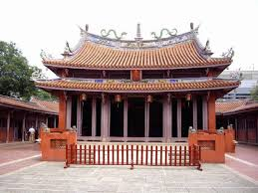  到孔廟(從圓環的第五個出口出去，朝民生路一段/市8鄉道走  繼續開在市8鄉道上  4.6 公里  於運河路13巷口向右轉  69 公尺  於延平街向右轉)  (孔廟主要是在祭祀孔子，對面有好吃的香腸和飲料，預計花500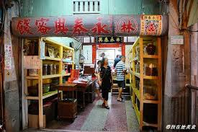  安平老街吃飯(往西走延平街朝延平街70巷前進  41 公尺  於延平街70巷口向左轉  69 公尺  繼續走市8鄉道。走東寧路前往東區的中華東路一段/縱貫公路/台1線)  (安平老街有很多很好吃的東西，有安平豆花和陳家蚵捲等.....，預計花200元)  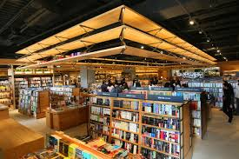  南紡夢時代誠品書局(買書看和吹冷氣17:30回家，預計花630買書)  (出發回家)  往北走中華東路一段/縱貫公路/台1線朝裕農路621巷前進  繼續開在縱貫公路/台1線上  4.4 公里  繼續直行走中華路  250 公尺  於中央公路/台南市溪頂寮大橋/太平橋/安和路一段/台19線向右轉  繼續開在中央公路/台19線上  3.2 公里  於總安街一段/市4鄉道向左轉  400 公尺  於總安街一段146巷向右轉  回到家 | 背包.手機.錢包.水壺. | 腳踏車 | 1000

